实验五 时序电路（计数器、移位寄存器）
一、实验目的
1. 掌握常用时序电路分析，设计及测试方法。
2. 训练独立进行实验的技能。
二、实验仪器及材料
1. 实验仪器设备：双踪示波器、数字万用表、数字电路实验箱
2. 器件
74LS112 双J-K触发器 2片
74LS175 四D触发器 1片
74LS10 三输入端三与非门 1片
74LS00 二输入端四与非门 1片
三、实验原理
1、数字实验箱简介
该仪器由电源、时钟信号源、输出显示指示部分、数据开关输入、工作区五部分组成
2. 主要使用芯片功能简介：
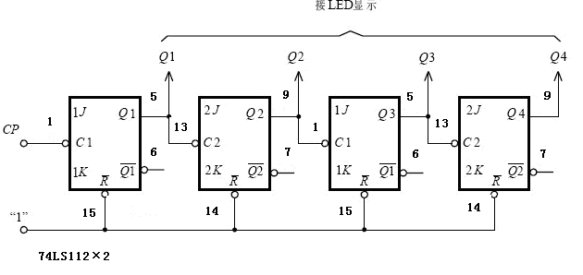
图5.1
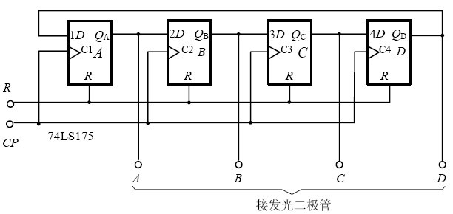

图5.3
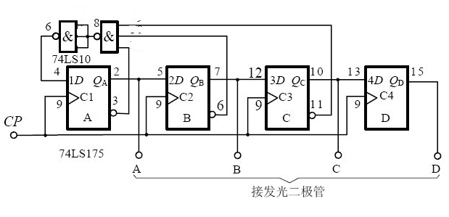
图5.4

四、实验内容及步骤
1. 异步二进制计数器
（1）按图5.1接线。将J=K=1
（2）由CP端输入单脉冲，测试并记录Q₁～Q₄，端状态及波形。
（3）试将异步二进制加法计数改为减法计数，参考加法计数器，要求实验并记录。
2. 自循环移位寄存器—环形计数器。
（1）按图5.3接线，将A、B、C、D置为1000.用单脉冲计数，记录各触发器状态。
改为连续脉冲计数，并将其中一个状态为“0”的触发器置为“1”（模拟干扰信号作用的结果），观察记数器能否正常工作，分析原因。
（2）按图5.4接线，与非门用74LS10三输入端三与非门重复上述实验，对比实验结果，总结关于自启动的体会。

五、实验结果记录与分析
1. 异步二进制加法计数器
CP 脉冲数 | Q₄ | Q₃ | Q₂ | Q₁
0 | 0 | 0 | 0 | 0
1 | 0 | 0 | 0 | 1
2 | 0 | 0 | 1 | 0
3 | 0 | 0 | 1 | 1
4 | 0 | 1 | 0 | 0
5 | 0 | 1 | 0 | 1
6 | 0 | 1 | 1 | 0
7 | 0 | 1 | 1 | 1
8 | 1 | 0 | 0 | 0
9 | 1 | 0 | 0 | 1
10 | 1 | 0 | 1 | 0
11 | 1 | 0 | 1 | 1
12 | 1 | 1 | 0 | 0
13 | 1 | 1 | 0 | 1
14 | 1 | 1 | 1 | 0
15 | 1 | 1 | 1 | 1
16 | 1 | 0 | 0 | 0
波形图
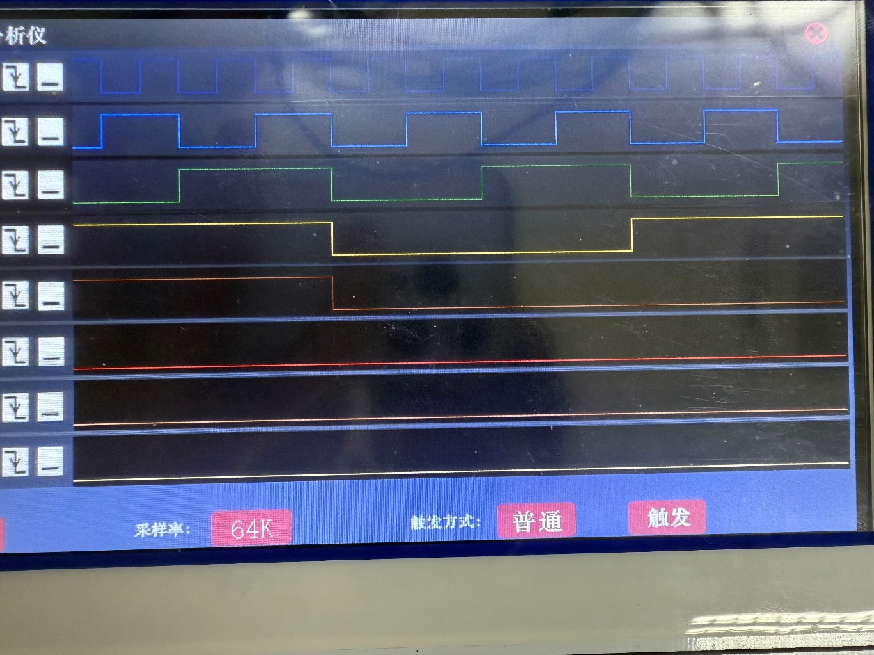
第1条（深蓝）：CP 第2条（浅蓝）：Q₁ 第3条（绿色）：Q₂ 第4条（黄色）：Q₃第5条（橙色）：Q₄

功能说明：
通过4个JK触发器构成一个异步递增（加法）二进制计数器，每个JK触发器设置为工作在T触发器模式（J=K=1），当其时钟输入产生负跳变时状态翻转。实现的功能如下：
- 计数功能：
  - 每接收到一个时钟脉冲，输出值加1；
  - 输出为4位二进制数，范围从 0000 到 1111，即从 0 到 15；
  - 当达到 1111 后再接收一个脉冲，将回到 0000，形成循环。
- 异步特性：
  - 仅第一个触发器由外部时钟（CP）驱动；
  - 后续各触发器的时钟输入来自前一级触发器的输出（Q̅），造成时序非同步，形成“串联翻转”。
- 波形特性：
  - 每一级触发器的输出为前一级输出的二分频；
  - 输出Q₁ ~ Q₄构成典型的二进制计数波形。
状态说明:
如图表。
2. 异步二进制减法计数器
CP 脉冲数 | Q₄ | Q₃ | Q₂ | Q₁
0 | 0 | 0 | 0 | 0
1 | 1 | 1 | 1 | 1
2 | 1 | 1 | 1 | 0
3 | 1 | 1 | 0 | 1
4 | 1 | 1 | 0 | 0
5 | 1 | 0 | 1 | 1
6 | 1 | 0 | 1 | 0
7 | 1 | 0 | 0 | 1
8 | 1 | 0 | 0 | 0
9 | 0 | 1 | 1 | 1
10 | 0 | 1 | 1 | 0
11 | 0 | 1 | 0 | 1
12 | 0 | 1 | 0 | 0
13 | 0 | 0 | 1 | 1
14 | 0 | 0 | 1 | 0
15 | 0 | 0 | 0 | 1
16 | 0 | 0 | 0 | 0

3. 图5.3接线记录表
CP脉冲数 | QA | QB | QC | QD
0 | 1 | 0 | 0 | 0
1 | 0 | 1 | 0 | 0
2 | 0 | 0 | 1 | 0
3 | 0 | 0 | 0 | 1
4 | 1 | 0 | 0 | 0
…… | 循环以上状态

功能说明：
该电路实现了一个基本的四位环形移位寄存器（Ring Counter），通过四个 D 触发器（使用 74LS175 芯片）首尾相连形成闭环结构。
- 初始状态设定为 QA=1，QB=QC=QD=0（即1000）。
- 每来一个时钟脉冲（CP），寄存器内容右移一位，最右侧 QD 的内容反馈到最左侧 QA，形成一个闭环。
- 四个触发器的输出将依次为：1000 → 0100 → 0010 → 0001 → 1000 → ...，实现周期为4的状态循环。
- 每个状态仅有一个“1”存在，适合应用于顺序点亮LED灯、步进控制等场景。

状态说明:
初始状态：QA 为 1，其余为 0，表示状态为 1000。
第一个脉冲：QA 的 1 被移入 QB，状态变为 0100。
第二个脉冲：QB 的 1 被移入 QC，状态变为 0010。
第三个脉冲：QC 的 1 被移入 QD，状态变为 0001。
第四个脉冲：QD 的 1 被反馈回 QA，状态回到 1000，完成一个周期。
重复循环：此状态序列将按顺序循环，不会自动跳出非法状态。
无法正常工作原因分析：
- 图5.3电路不具备非法状态检测与自恢复能力；
- 一旦进入非法状态，系统无从“自我修复”；
- 电路完全依赖初始状态正确性以及外界无干扰，稳定性差、鲁棒性弱。

4. 图5.4接线记录表
CP脉冲 | QA | QB | QC | QD | Y | 状态说明
0 | 0 | 0 | 0 | 0 | 1 | 非法状态，自启动触发
1 | 1 | 0 | 0 | 0 | 0 | 正常开始循环
2 | 0 | 1 | 0 | 0 | 0
3 | 0 | 0 | 1 | 0 | 0
4 | 0 | 0 | 0 | 1 | 1 | QA、QB、QC=0，自启动再次触发
5 | 1 | 0 | 0 | 0 | 0 | 回到循环起点
6 | 0 | 1 | 0 | 0 | 0
7 | 0 | 0 | 1 | 0 | 0
8 | 0 | 0 | 0 | 1 | 1 | QA、QB、QC=0，自启动再次触发
9 | 1 | 0 | 0 | 0 | 0 | 再次回到循环起点
... | … | … | … | … | … | 循环往复

功能说明：
该电路是一个 自启动四位环形计数器，主要由以下模块构成：
- 四个D触发器（74LS175）：用于构成4位移位寄存器，构建环形结构；
- 三输入与非门（74LS10）：用于检测非法状态并自动恢复；
- 循环连接结构：D触发器的输出接下一级的D输入，QD反馈到QA，形成一个闭环；
- 自启动逻辑：当 QA、QB、QC 全部为 0（对应状态为 0001）时，与非门输出为 1，使 QA 被置为 1，自动跳出非法状态 0000，恢复为合法状态 1000。
状态说明:
初始状态：假设寄存器处于非法状态 0000（QA、QB、QC、QD全为0）；
与非门动作：检测到 QA=QB=QC=0，输出为 1，强制使 QA=1；
下一个脉冲：状态变为 1000，进入正常循环；
之后状态：
- 脉冲1：1000 → QA=1 → QB
- 脉冲2：0100 → QB=1 → QC
- 脉冲3：0010 → QC=1 → QD
- 脉冲4：0001 → QD=1 → QA
再次回到 QA=1：状态变回 1000，完成一个完整周期。
循环进行：系统持续运行，即便受干扰进入非法状态，也能自动恢复。

关于自启动的体会：
自启动逻辑极大提升了电路的实用性与容错能力；
通过简单的与非门判断“非法状态”，实现了自动恢复；
在电路设计中应充分考虑上电初始化错误、干扰引起的状态偏移等因素；
六、结论
通过本次异步二进制计数器、环形计数器和约翰逊计数器实验，成功搭建并测试了多种典型的时序逻辑电路。实验结果验证了理论知识，并加深了对时序电路工作原理和特性的理解。总结如下：
- 记忆功能：时序电路最核心的特点是具有记忆功能。电路内部的存储单元（本次实验中使用的JK触发器和D触发器）能够保存当前的状态信息。这使得电路的输出不仅与当前的输入有关，还与电路过去的状态序列有关。例如，计数器的计数值就是其当前状态的体现。
- 状态与状态转换：时序电路的工作过程是一系列状态的转换过程。在时钟信号（CP）的驱动下（对于同步时序电路）或前一级输出变化（对于异步时序电路）的触发下，电路从一个状态转移到下一个预定的状态。实验中，我们观察并记录了计数器在每个时钟脉冲作用下的状态变化，以及移位寄存器的数据移位过程。
- 时钟信号的同步作用：对于同步时序电路（如实验二中的环形计数器和约翰逊计数器，它们使用74LS175 D型触发器，共享同一个CP时钟输入），时钟脉冲起着至关重要的同步作用，确保各个触发器状态的更新在同一时刻发生，避免了竞争和冒险现象。而实验一的异步计数器（Ripple Counter）则体现了时钟信号逐级传递的特点，后级触发器的翻转依赖于前级触发器的输出变化，这会导致一定的累积延迟。
- 反馈特性：许多时序电路（尤其是计数器和状态机）都利用了反馈机制。例如，在计数器中，输出状态通常会反馈到输入逻辑，以决定下一个状态。约翰逊计数器中，末级输出的反相信号反馈到首级的输入，形成了特定的计数序列。
- 电路的可预置与初始化：实验中我们使用了触发器的置位端（Preset）或复位端（Clear/Reset，如图中的 R 端）来将电路设置为一个已知的初始状态（例如，将环形计数器置为1000）。这对于确保电路从一个确定的起点开始工作非常重要。
- 特定应用和配置：
  - 计数器：能够实现对时钟脉冲的计数，有不同的计数进制（如二进制）和计数方式（如加法、减法）。
  - 移位寄存器：能够存储并在时钟作用下移动数据。环形计数器和约翰逊计数器是移位寄存器的特殊应用，通过特定的反馈连接产生循环的状态序列。实验中观察到环形计数器按位循环移位，约翰逊计数器则产生一个双倍于触发器数量的状态序列。
- 鲁棒性与异常状态：实验二中提到模拟干扰信号使某个状态为“0”的触发器置为“1”，并观察电路能否正常工作，这涉及到电路的鲁棒性和是否存在“死锁”或不期望的循环状态。理想的计数器设计应具备自启动能力，即无论从何种初始状态（包括无效状态）开始，最终都能进入正常的计数循环。

